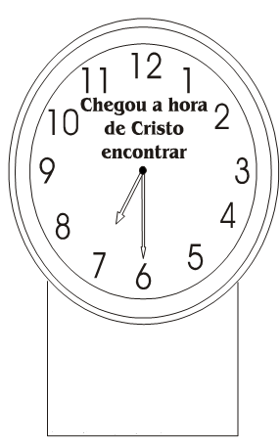

**I ECC**

**ÁREA PASTORAL BEATO PAULO VI - PORTO DO CENTRO.**

**DIAS: 02,03 e 04/02/2018**

**I ECC**

**ÁREA PASTORAL BEATO PAULO VI - PORTO DO CENTRO.**

**DIAS: 02,03 e 04/02/2018**

**I ECC**

**ÁREA PASTORAL BEATO PAULO VI - PORTO DO CENTRO.**

**DIAS: 02,03 e 04/02/2018**

**I ECC**

**ÁREA PASTORAL BEATO PAULO VI - PORTO DO CENTRO.**

**DIAS: 02,03 e 04/02/2018**